Muuntaja ArcGIS Prossa
Asennus- ja käyttöohje
Add-In-versio 1.5.2 | ArcGIS Pro 3.5 tai uudempi | Päivitetty 1.10.2026
Muuntaja tuo paikkatietoaineistot ArcGIS Prohon ja vie karttatasot yleisiin tiedostomuotoihin yhdellä työkalulla. Tuonnissa voit antaa kokonaisen kansion: Muuntaja käy alikansiot läpi, tunnistaa tuetut muodot ja lisää tasot kartalle.
Toiminto | Tuetut muodot
Tuonti | GPKG, Shapefile, GeoJSON/JSON, KML, KMZ, GPX, DWG, DXF, DFSU sekä rasterit (TIFF, JP2, IMG, PNG/JPG + world-tiedosto)
Vienti | GPKG, Shapefile, GeoJSON, DWG, DXF, KML, KMZ

1 Asennus
Tarvitset tiedoston Muuntaja.esriAddInX. Asennus tehdään kerran; päivitys tehdään samalla tavalla uudemmalla tiedostolla.
- Sulje ArcGIS Pro.
- Kaksoisnapsauta tiedostoa Muuntaja.esriAddInX.
- Tarkista, että ikkunassa lukee Name: Muuntaja, ja valitse Install Add-In. Ilmoitus puuttuvasta digitaalisesta allekirjoituksesta on normaali.
- Kun ilmoitus onnistuneesta asennuksesta tulee, valitse OK ja käynnistä ArcGIS Pro.
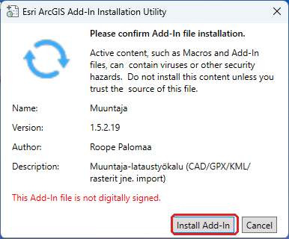
Kuva 1. Esri ArcGIS Add-In Installation Utility. Valitse Install Add-In.
Asennuksen jälkeen Add-In-välilehdellä on Muuntaja-painike.
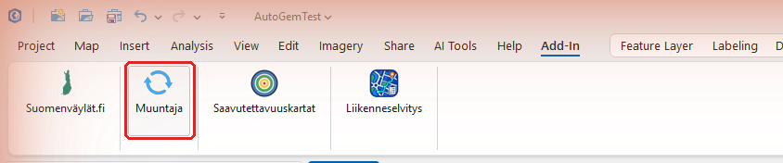
Kuva 2. Muuntaja-painike Add-In-välilehdellä.
Vinkki: Voit tarkistaa asennetun version valitsemalla Project → Add-In Manager. Muuntajan kohdalla näkyy versio, esimerkiksi 1.5.2.19.
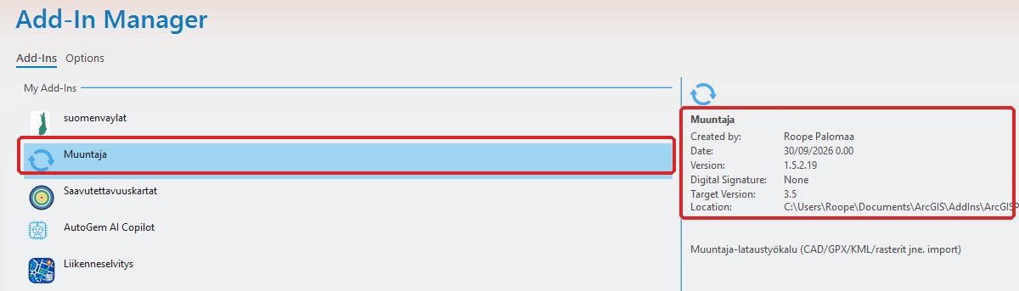
Kuva 3. Add-In Manager näyttää asennetun Muuntajan ja sen version.

2 Työkalun avaaminen
- Avaa projekti ja kartta, johon haluat tuoda aineistoa tai josta haluat viedä tasoja.
- Valitse Add-In → Muuntaja. Työkalu avautuu Geoprocessing-paneeliin.
- Valitse kohdasta Mitä haluat tehdä? joko Tuonti tai Vienti. Paneeli näyttää vain valitun tilan asetukset.
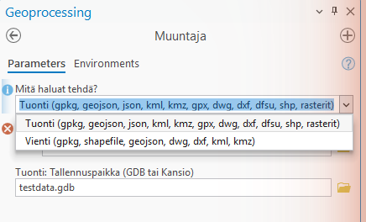
Kuva 4. Toimintatilan valinta.

3 Aineistojen tuonti
- Valitse tilaksi Tuonti.
- Anna Syöte: yksi tai useampi tiedosto tai kansio. Kansio käydään läpi alikansioineen, ja eri muodot voivat olla sekaisin.
- Valitse Tallennuspaikka: file geodatabase (.gdb) tai kansio. Kansioon tuodut vektorit tallennetaan Shapefileinä. Tallennuspaikan on oltava olemassa.
- Jos syötteessä on CAD-, rasteri- tai DFSU-tiedostoja, esiin tulevat lisäasetukset (ks. taulukko). Oletukset sopivat useimmiten.
- Paina Run. Valmiit tasot lisätään aktiiviseen karttaan.
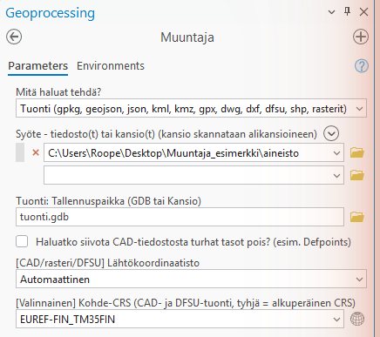
Kuva 5. Tuonti: syötteenä kansio, tallennuspaikkana tuonti.gdb. CAD-asetukset näkyvät, koska kansiossa on DWG/DXF-tiedostoja.
Asetus | Milloin käytät
Siivoa CAD-tiedostosta turhat tasot | Jättää pois esimerkiksi Defpoints-tason.
Lähtökoordinaatisto | Automaattinen tunnistaa Suomen koordinaatistot. Valitse oikea (esim. ETRS-GK23), jos tiedät sen tai sijainti menee väärin.
Kohde-CRS | CAD- ja DFSU-tuonnissa koordinaatisto, johon tulos muunnetaan. Tyhjänä säilyy alkuperäinen.
DFSU-suodatus | Rajaa DFSU-elementit sarakkeen arvon perusteella. Vaatii mikeio-kirjaston.

Ajon edistymisen näet valitsemalla ilmoituksesta View Details → Messages. Lopussa kerrotaan, montako tiedostoa onnistui. Yksi viallinen tiedosto ei keskeytä koko kansion tuontia, vaan se luetellaan lopussa epäonnistuneena.
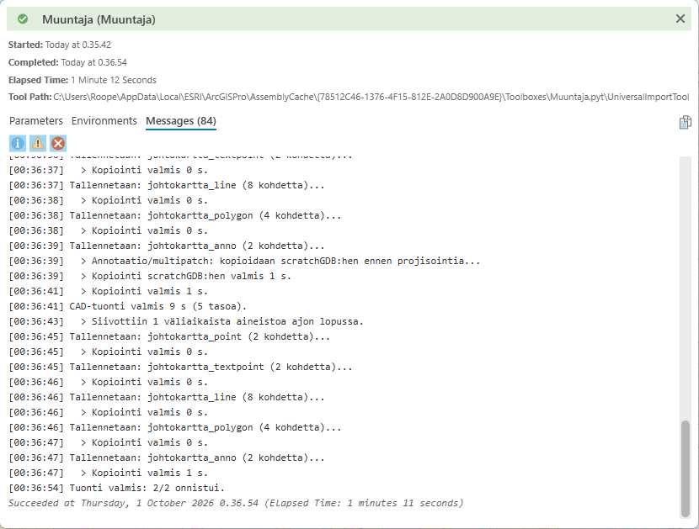
Kuva 6. Tuonnin viestit: ”Tuonti valmis: 2/2 onnistui.”
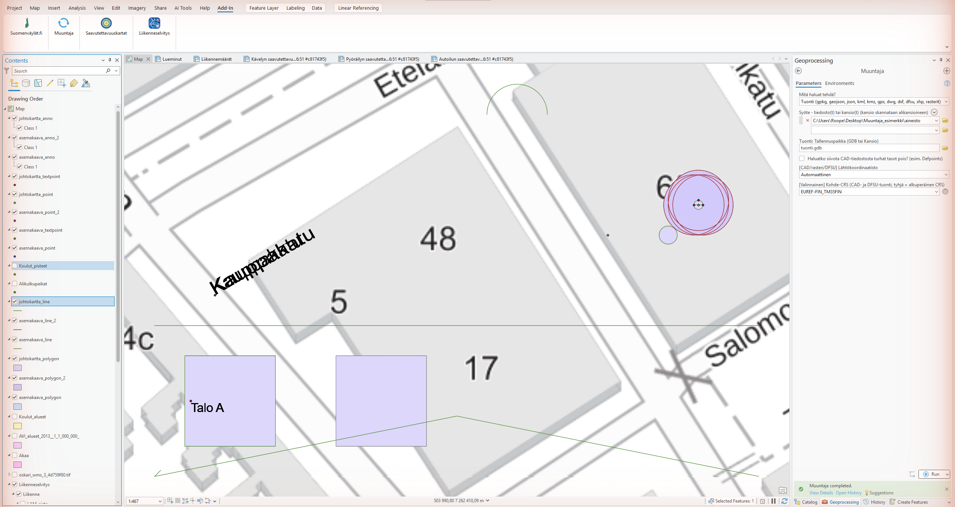
Kuva 7. Tuodut CAD-tasot sisällysluettelossa ja kartalla.

Hyvä tietää tuonnista
- Rasterit: anna esimerkiksi MML:n latauskansio sellaisenaan. Karttalehdet ryhmitellään taustakartta_-kansioiden mukaan, ja puuttuva koordinaatisto päätellään world-tiedostosta. Rasterit lisätään viittauksina alkuperäisiin tiedostoihin, joten pidä latauskansio pysyvässä paikassa.
- Tyylit: jos Shapefilen tai GeoPackagen vieressä on Muuntajan viennissä syntynyt .lyrx-tiedosto, tuotu taso saa saman symbologian.
- Uudelleenajo ei tuplaa rasterikarttalehtiä, jotka ovat jo samassa ryhmässä.

4 Tasojen vienti
- Valitse tilaksi Vienti.
- Valitse Vientikansio. Tiedostot nimetään automaattisesti tasojen nimen ja aikaleiman mukaan, eikä aiempia tiedostoja ylikirjoiteta.
- Valitse Vientiformaatti.
- Valitse vietävät tasot kohdassa Vienti – valitse mukaan vietävät tasot. Uusi rivi ilmestyy aina edellisen alle.
- Usean tason GPKG-, DWG- ja DXF-viennissä valitse monitasoviennin paketointi: kaikki tasot yhteen tiedostoon tai oma tiedosto jokaiselle tasolle.
- Valitse tarvittaessa Kohdekoordinaatisto. Oletus Tason oma säilyttää jokaisen tason oman koordinaatiston.
- Jätä Pakkaa tasojen tyylit mukaan valituksi, jos haluat symbologian mukaan (.lyrx GPKG:lle ja Shapefilelle, tyylit KML/KMZ:hen).
- Paina Run. Vienti kirjoittaa vain tiedostot eikä lisää niitä kartalle.
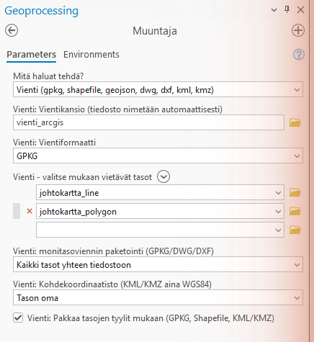
Kuva 8. Vienti: kaksi tasoa yhteen GeoPackageen kansioon vienti_arcgis.
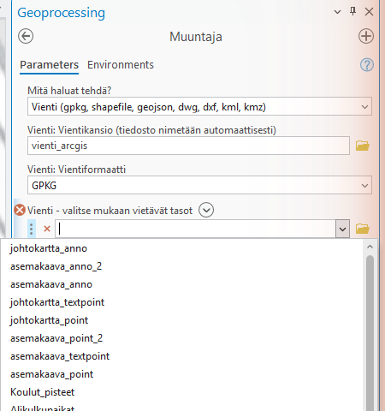
Kuva 9. Tasot valitaan aktiivisen kartan tasoista pudotusvalikosta.
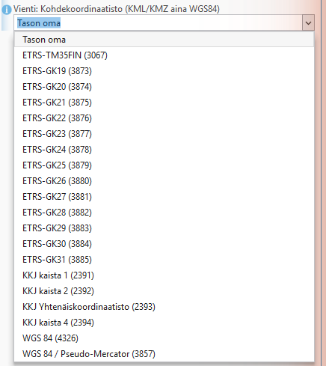
Kuva 10. Kohdekoordinaatistot: ETRS-TM35FIN, ETRS-GK19–GK31, KKJ-kaistat, WGS 84 ja Web Mercator.
Muoto | Usean tason vienti
Shapefile, GeoJSON, KML, KMZ | Aina oma tiedosto jokaiselle tasolle.
GPKG, DWG, DXF | Valittavissa: yksi yhteinen tiedosto tai oma tiedosto tasoittain.
DWG, DXF | Tiedostoon kirjoitetaan valittujen tasojen geometriat, ei nimiöitä eikä ominaisuustietotauluja. Yhteen CAD-tiedostoon mahtuu vain yksi koordinaatisto.
KML, KMZ | Aina WGS 84 (standardin mukaan).
GeoJSON | WGS 84, ellei kohdekoordinaatistoa valita.

Vienti noudattaa tason valintaa ja määrityskyselyä (definition query): jos tasolla on valittuja kohteita, vain ne viedään. Viestit kertovat kirjoitetut tiedostot.
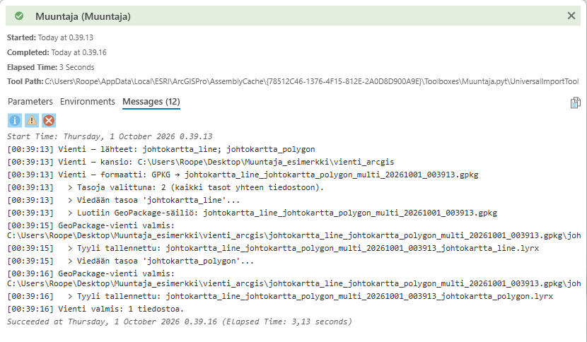
Kuva 11. Viennin viestit: GeoPackage ja tasokohtaiset .lyrx-tyylitiedostot kirjoitettiin.

5 Ongelmatilanteet
Tilanne | Ratkaisu
Kentän vieressä on punainen rasti, Run ei käynnisty | Täytä aktiivisen tilan pakolliset kentät: tuonnissa syöte ja tallennuspaikka, viennissä vientikansio, formaatti ja vähintään yksi taso.
ERROR 000732: Dataset does not exist or is not supported | Syötetiedostoa ei löydy annetusta polusta. Valitse tiedosto tai kansio kansiokuvakkeesta kirjoittamisen sijaan.
Tuonti epäonnistuu heti tallennusvaiheessa | Tarkista, että tallennuspaikka on olemassa oleva .gdb tai kansio. Projektin oletusgeodatabase voi puuttua, jos projekti on kopioitu muualta.
Aineisto on kartalla väärässä paikassa | Tuo uudelleen ja valitse Lähtökoordinaatisto käsin (esim. ETRS-GK23 tai ETRS-TM35FIN).
DWG/DXF-vienti pysähtyy koordinaatistoon | Tasot ovat eri koordinaatistoissa. Valitse kohdekoordinaatisto tai oma tiedosto jokaiselle tasolle.
DFSU-tiedosto epäonnistuu | DFSU vaatii mikeio-kirjaston ArcGIS Pron Python-ympäristöön. Pyydä asennus ylläpidolta; muut tiedostot tuodaan normaalisti.
Muuntaja-painike puuttuu tai työkalu on vanha | Sulje ArcGIS Pro, asenna uusin Muuntaja.esriAddInX ja tarkista versio Add-In Managerista.

